1. Какие растения называют озимыми однолетниками?
Как они готовятся к зиме?
Приведите три примера.
_________________________________________________________________________________________________________________________________________________________________________________________________________________________________________________________________________________________________________________________________________________________________________________________________________________________________________

2. Заполните таблицу «Подготовка растений к зиме:
Группа растений | Изменения, происходящие в органах растений осенью
- Лиственные деревья и кустарники

- Хвойные деревья

- Многолетние травы

- Однолетние травы

3.
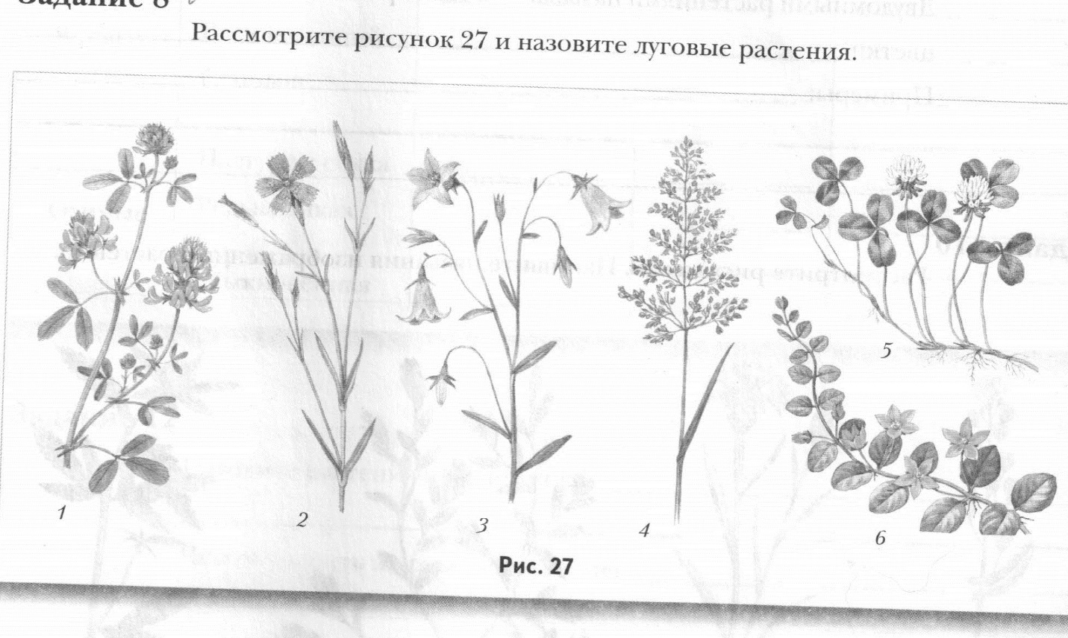

- –
- –
- –
- –
- –
- –

- Назовите растения-подснежники.________________________________________________________________________________________________________________________________________________
Чем объяснить их раннее цветение?
____________________________________________________________________________________________________________________________________________________________
Что происходит с подснежниками после цветения?
____________________________________________________________________________________________________________________________________________________________

- Заполните таблицу «Яровые и озимые однолетники»
 | Названия растений | Время прорастания семян | Способ зимовки  (как зимуют, какие органы) | Период цветения
Яровые | 1
Яровые | 2
Яровые | 3
Озимые | 1
Озимые | 2
Озимые | 3

3. Дополните предложения.
Однополыми цветками называются такие цветки, в которых _______________________________________________________________________________________________________________________________________________________________________________________________________________________________________________________________
Мужские цветки имеют только__________________________________________________________
Женские цветки имеют только__________________________________________________________
Однодомными растениями называются растения, на которых имеются цветки_____________________________________________________________________________
Примеры:_________________________________________________________________________________________________________________________________________________________________Двудомными растениями называются такие растения, на которых имеются цветки_______________________________________________________________________________Примеры:____________________________________________________________________________

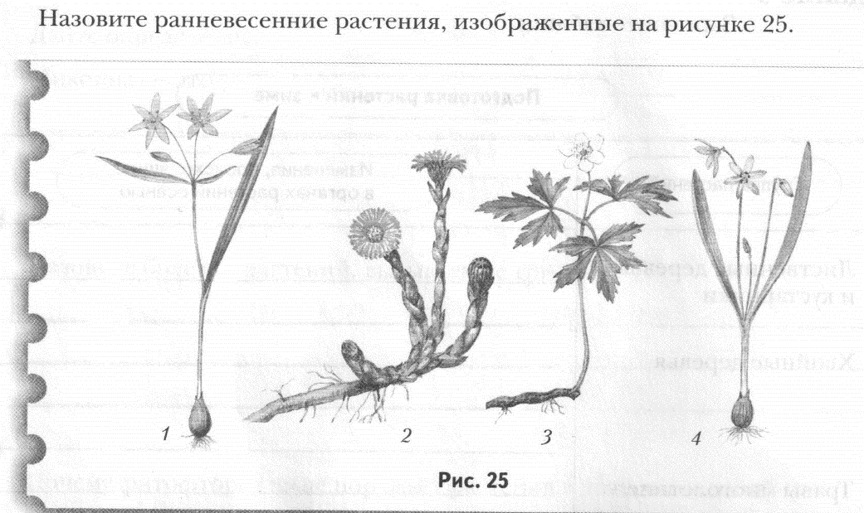
- 1. –

2. –

3. –

4.-

